Guida per la prenotazione e la partecipazione al
Colloquio Generale

Anche quest’anno il ricevimento generale avverrà previa prenotazione utilizzando la funzione dedicata del registro elettronico.

Accedere con le credenziali del genitore e cliccare su “COLLOQUI”

Nella pagina che si apre cliccare sull’icona in alto a destra “Colloqui generali”
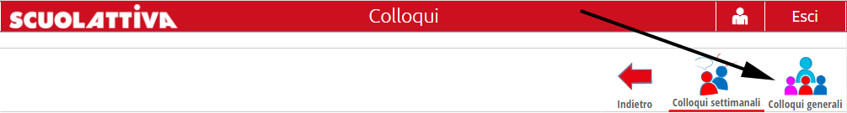

Si apre la pagina seguente
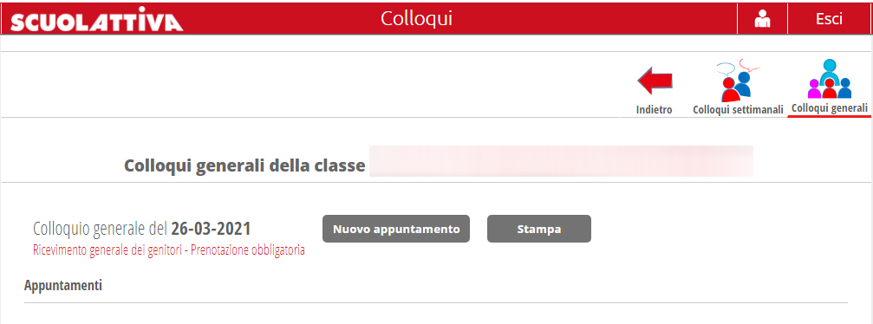

La maggior parte dei docenti riceverà dalle ore 15 alle ore 18, alcuni su un periodo più breve.

Cliccando su “Nuovo appuntamento” si apre la finestra che segue; se cliccando non si apre la finestra significa che non ci sono docenti che ricevono in quell’intervallo.
Inserire in “Contatto” una mail valida (e un numero di cellulare ?)
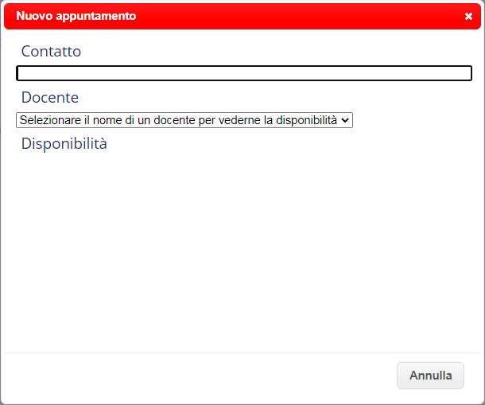
Cliccando su “Selezionare il nome di un docente per vederne la disponibilità” si apre l’elenco dei docenti del consiglio di classe.
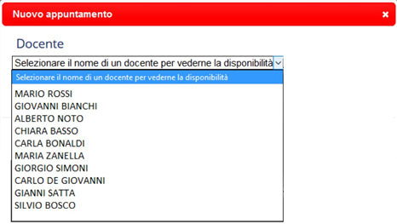
Selezionando il nome del docente compare la disponibilità; prenotare l’orario desiderato e confermare.
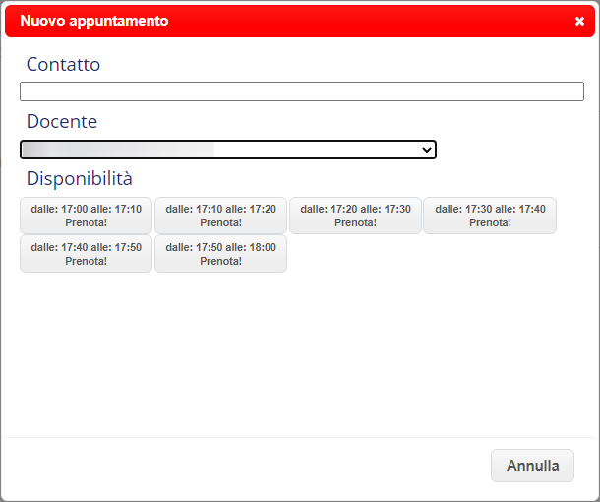
Una volta selezionato il periodo, verrà riportato l’appuntamento come segue
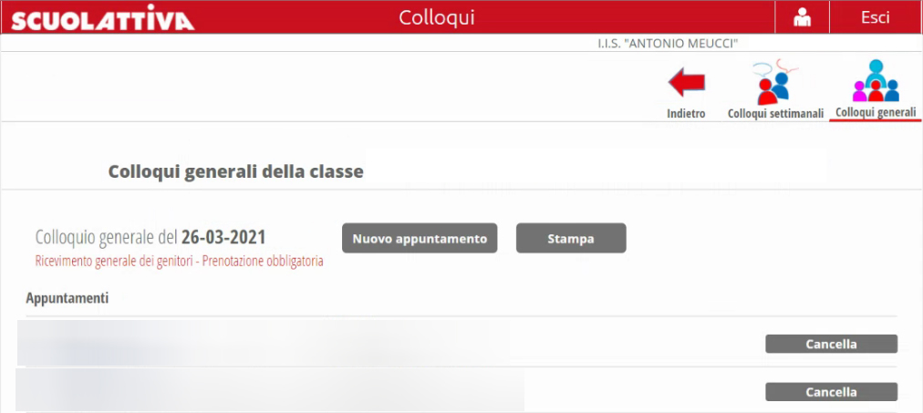
Con il tasto “Cancella” è possibile annullare la prenotazione di uno specifico colloquio fino all’ora prenotata, passato l’orario stabilito non è più possibile cancellare la prenotazione del colloquio.
Prenotati tutti gli appuntamenti si può generare una stampa come promemoria utilizzando il tasto “Stampa”.

Il giorno del ricevimento generale, dopo che il docente avrà inserito il link della riunione telematica, apparirà la possibilità di partecipare al colloquio con il docente cliccando su “Partecipa”.

Fare attenzione all’orario indicato e rispettare i tempi stabiliti.?
Se non appare il tasto “Partecipa” significa che
- non è il giorno del colloquio generale;
- non è stata effettuata la prenotazione a quello specifico colloquio;
- il docente non ha avviato il colloquio;
- il docente ha indicato lo stato del genitore come “Ricevuto” oppure come “Non ricevuto”.
In qualsiasi circostanza ricordare che il docente è reperibile all’indirizzo mail istituzionale nome.cognome@meuccifanoli.edu.it.

